Міністерство освіти і науки України

Національний університет «Львівська політехніка»

Кафедра систем штучного інтелекту

**Звіт**

**Звіт**

**про виконання розрахунково-графічних робіт блоку № 7**

***з дисципліни:*** «Основи програмування»

до:

ВНС Розрахунково-графічних робіт № 1-4

Практичних Робіт до блоку № 7

**Виконав:**

Студент групи ШІ-11

Левченко Денис

**Тема:**

Виконання розрахунково-графічної роботи

**Мета:**

Отримати практичні навички з матеріалу який ми вивчали впродовж семестру на мові С++

**Теоретичні відомості:**

* Теми які ми вивчали впродовж семестру

## **Індивідуальний план опрацювання теорії:**

* Ознайомився під час навчання

## **Виконання роботи:**

## **Завдання 1:** VNS practice work - Task 1. Варіант - 10Розробити лінійний алгоритм для розв’язання задачі.

## **Завдання 2:** VNS practice work - Task 2. Варіант - 16Розробити алгоритм, що розгалужується для розв’язання задачі номер якої відповідає порядковому номеру студента в журналі викладача

## **Завдання 3:** VNS practice work - Task 3. Варіант - 15

## **Завдання 4:** VNS practice work - Task 4. Варіант - 11

## **Завдання 5:** Algotester practice work - Task 1.

## **Завдання 6:** Algotester practice work - Task 2

## **Завдання 7:** Algotester practice work - Task 3

## **Завдання 8:** Algotester practice work - Task 4

**Дизайн та планувальна оцінка часу виконання завдань:  
Завдання 1:** Запланований час виконання 20 хвилин.  
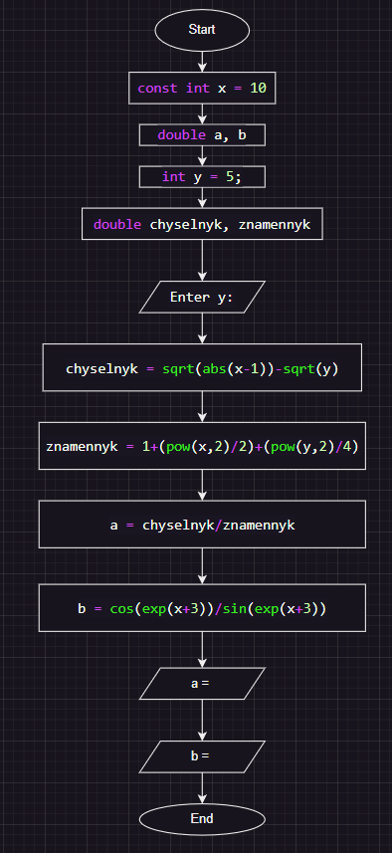

## **Завдання 2:** Запланований час виконання 30 хвилин.

## **Завдання 3:** Запланований час виконання 50 хвилин.

## 

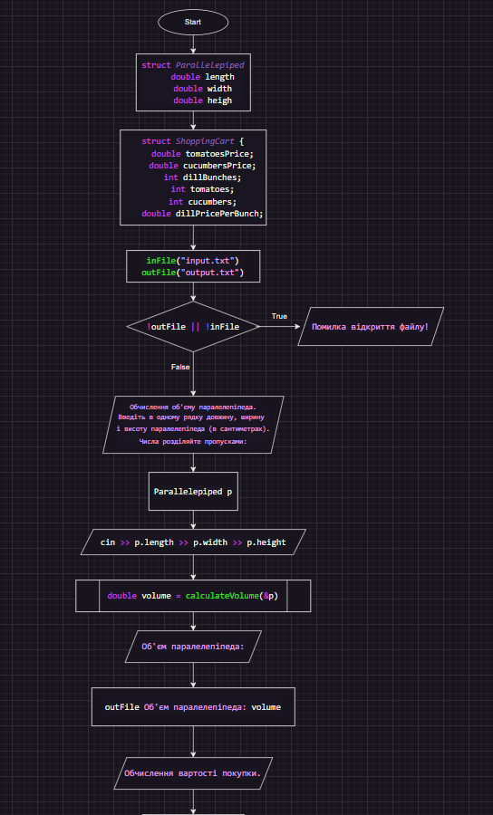

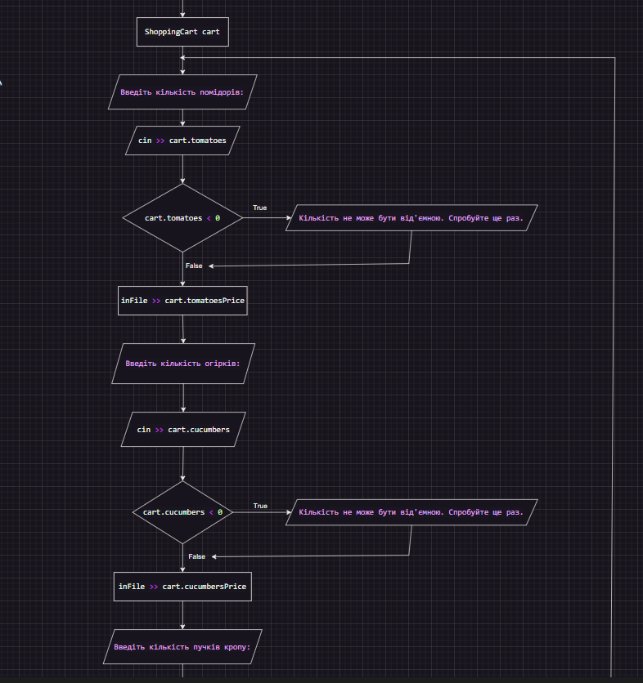

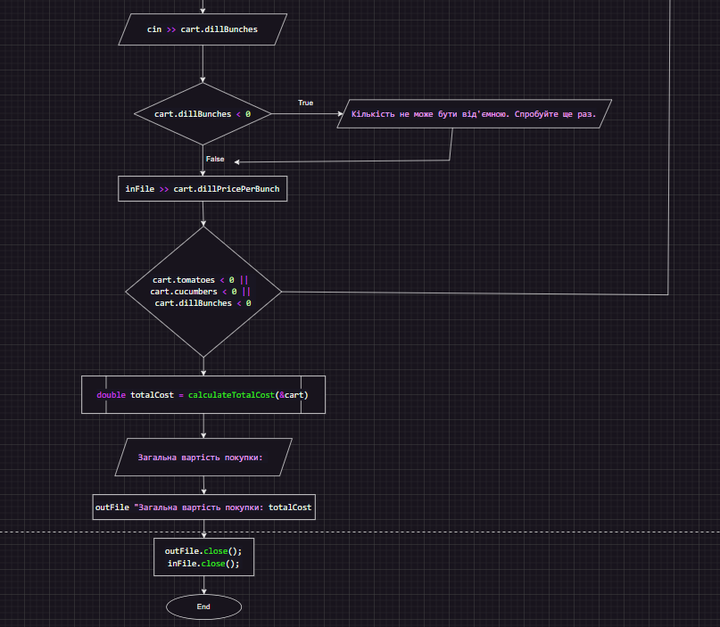

## **Завдання 4:** Запланований час виконання 40 хвилин.

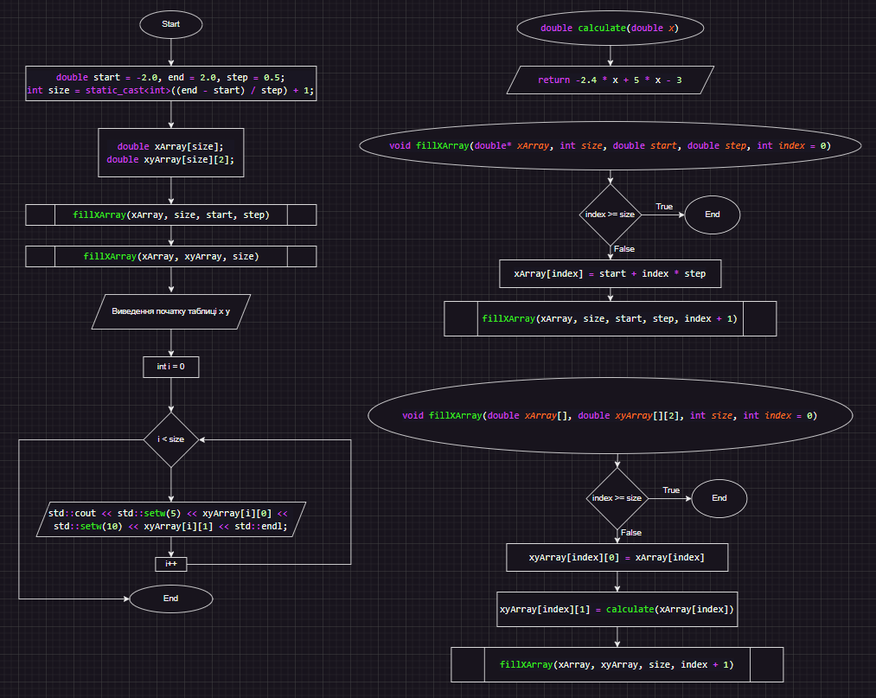

## **Завдання 5:** Запланований час виконання 35 хвилин

## 

## **Завдання 6:** Запланований час виконання 40 хвилин

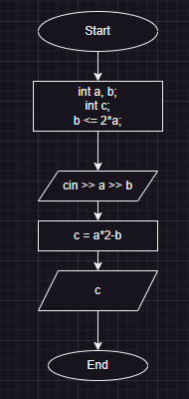

## **Завдання 7:** Запланований час виконання 45 хвилин

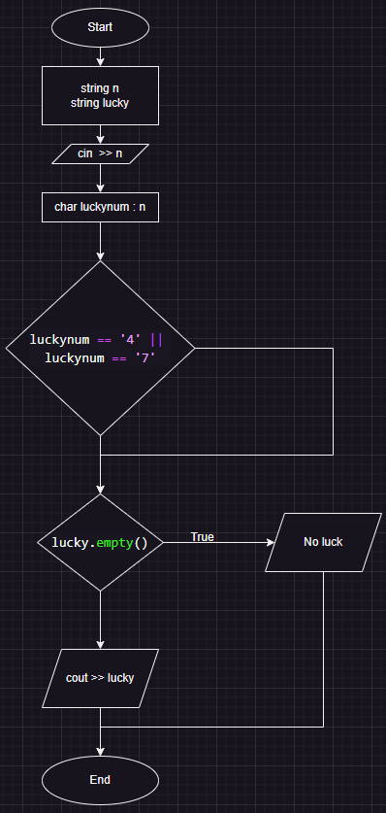

## **Завдання 8:** Запланований час виконання 50 хвилин

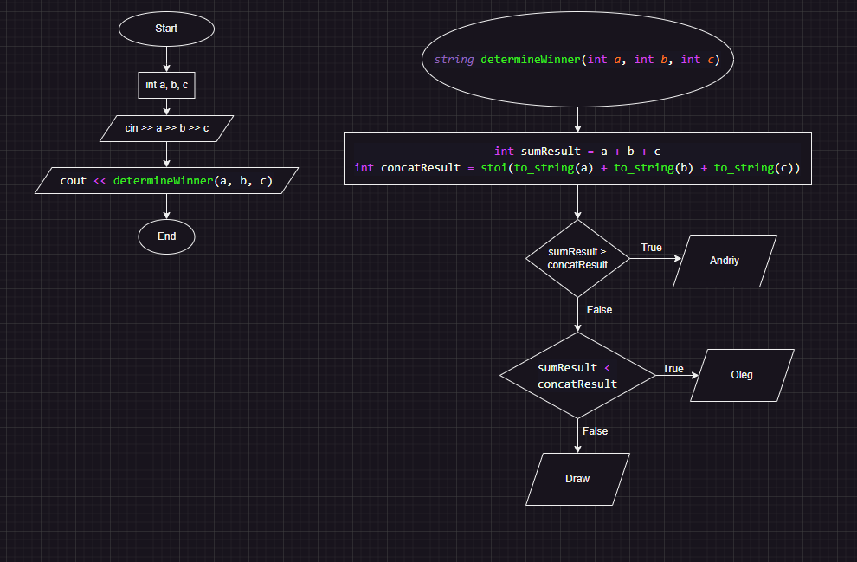

**Код програм з посиланням на зовнішні ресурси:  
Завдання 1:**

#include <iostream>

#include <cmath>

using namespace std;

int main(){

    const int x = 10; // цілочисельна константа

    double a, b; // дійсний з подвійною точністю змінна

    int y; // цілочисельна змінна

    double chyselnyk, znamennyk;

    cout << "Enter y: ";

    cin >> y;

    chyselnyk = sqrt(abs(x-1))-sqrt(y); // обчислення чисельника використовуючи математичні функції

    znamennyk = 1+(pow(x,2)/2)+(pow(y,2)/4);

    a = chyselnyk/znamennyk;

    b = cos(exp(x+3))/sin(exp(x+3));

    cout << "a = " << a << endl;

    cout << "b = " << b << endl;

}

<https://github.com/artificial-intelligence-department/ai_programming_playground_2024/pull/472/files#diff-5ac9b84311fceb229afdfffda377e51a6900305e5cea6a360ad451b30a22f06e> **Завдання 2:**

#include <iostream>

#include <cmath>

#include <iomanip>

using namespace std;

int main() {

    double hx = 0.2;

    double ha = 0.3;

    double x_start = 0.5;

    double x_end = 3.1;

    double a_start = 0.1;

    double a = a_start;

    // Формат виведення

    cout << fixed << setprecision(4);

    // Цикл for

    for (double x = x_start; x <= x_end; x += hx, a += ha) {

            double y;

            if (x > 2) { // оператори та розгалуження

                y = cos(a * x + 2);

            } else {

                y = tan(abs(x - 2 * a));

            }

            cout << "x = " << x << ", a = " << a << ", y = " << y << endl;

        }

    return 0;

}

<https://github.com/artificial-intelligence-department/ai_programming_playground_2024/pull/472/files#diff-863cbab740325b214310b2a346ce9bdcd84cd817fbfedf7bc8ee789f93173f49>

**Завдання 3:**

#include <iostream>

#include <fstream>

#include <iomanip>

#include <cmath>

#include <string>

using namespace std;

struct *Parallelepiped* {

    double length;

    double width;

    double height;

};

struct *ShoppingCart* {

    double tomatoesPrice;

    double cucumbersPrice;

    int dillBunches;

    int tomatoes;

    int cucumbers;

    double dillPricePerBunch;

};

double calculateVolume(const *Parallelepiped*\* *p*) {

    return p->length * p->width * p->height;

}

double calculateTotalCost(const *ShoppingCart*\* *cart*) {

    return cart->tomatoesPrice * cart->tomatoes + cart->cucumbersPrice * cart->cucumbers + cart->dillPricePerBunch * cart->dillBunches;

}

int main() {

    // Файли для запису і зчитування

    std::ifstream inFile("input.txt");

    std::ofstream outFile("output.txt");

    if (!outFile || !inFile) {

        std::cerr << "Помилка відкриття файлу!" << std::endl;

        return 1;

    }

        std::cout << "Обчислення об'єму паралелепіпеда.\n";

        std::cout << "Введіть в одному рядку довжину, ширину і висоту паралелепіпеда (в сантиметрах).\n";

        std::cout << "Числа розділяйте пропусками: ";

    Parallelepiped p;

    std::cin >> p.length >> p.width >> p.height;

    double volume = calculateVolume(&p);

    std::cout << "Об'єм паралелепіпеда: " << std::fixed << std::setprecision(2) << volume << " см.куб." << std::endl;

    outFile << "Об'єм паралелепіпеда: " << std::fixed << std::setprecision(2) << volume << " см.куб." << std::endl;

    std::cout << "\nОбчислення вартості покупки.\n";

    ShoppingCart cart;

    do {

        std::cout << "Введіть кількість помідорів: ";

        std::cin >> cart.tomatoes;

        if (cart.tomatoes < 0) {

            std::cout << "Кількість не може бути від'ємною. Спробуйте ще раз.\n";

            continue;

        }

        inFile >> cart.tomatoesPrice;

        std::cout << "Введіть кількість огірків: ";

        std::cin >> cart.cucumbers;

        if (cart.cucumbers < 0) {

            std::cout << "Кількість не може бути від'ємною. Спробуйте ще раз.\n";

            continue;

        }

        inFile >> cart.cucumbersPrice;

        std::cout << "Введіть кількість пучків кропу: ";

        std::cin >> cart.dillBunches;

        if (cart.dillBunches < 0) {

            std::cout << "Кількість пучків не може бути від'ємною. Спробуйте ще раз.\n";

            continue;

        }

        inFile >> cart.dillPricePerBunch;

    } while (cart.tomatoes < 0 || cart.cucumbers < 0 || cart.dillBunches < 0);

    double totalCost = calculateTotalCost(&cart);

    std::cout << "Загальна вартість покупки: " << std::fixed << std::setprecision(2) << totalCost << " грн.\n";

    outFile << "Загальна вартість покупки: " << std::fixed << std::setprecision(2) << totalCost << " грн.\n";

    return 0;

}

<https://github.com/artificial-intelligence-department/ai_programming_playground_2024/pull/447/files#diff-fda32012c341ff44f6e60eef69495652c56692569073b1083797f858ecf04fa1>

**Завдання 4:**

#include <iostream>

#include <iomanip>

#include <cmath>

double calculate(double *x*) {

    return -2.4 * x + 5 * x - 3;

}

void fillXArray(double* *xArray*, int *size*, double *start*, double *step*, int *index* = 0) {

    if (index >= size) return;

    xArray[index] = start + index * step;

    fillXArray(xArray, size, start, step, index + 1);

}

void fillXArray(double *xArray*[], double *xyArray*[][2], int *size*, int *index* = 0) {

    if (index >= size) return;

    xyArray[index][0] = xArray[index];

    xyArray[index][1] = calculate(xArray[index]);

    fillXArray(xArray, xyArray, size, index + 1);

}

int main() {

    double start = -2.0, end = 2.0, step = 0.5;

    int size = static_cast<int>((end - start) / step) + 1;

    double xArray[size]; // Одновимірний масив

    double xyArray[size][2]; // Двовимірний масив

    fillXArray(xArray, size, start, step);

    fillXArray(xArray, xyArray, size);

    std::cout << std::setw(5) << "x" << std::setw(10) << "y" << std::endl;

    std::cout << "------------------\n";

    int i = 0;

    while (i < size) {

        std::cout << std::setw(5) << xyArray[i][0] << std::setw(10) << xyArray[i][1] << std::endl;

        i++;

    }

    return 0;

}

<https://github.com/artificial-intelligence-department/ai_programming_playground_2024/pull/472/files#diff-e6c3f24dcae1fdfb00454c5ebcfc096a8224ed562b245a64c1281cb14fd4e159>

**Завдання 5:**

#include <iostream>

using namespace std;

int main() {

    long double sd, su, v;

    cin >> sd >> su >> v;

    long double timeDown = sd / (v * 2);

    long double timeUp = su / (v / 2);

    if (timeDown < timeUp) {

        cout << "Down";

    } else if (timeUp < timeDown) {

        cout << "Up";

    } else {

        cout << "Never mind";

    return 0;

}

}

<https://github.com/artificial-intelligence-department/ai_programming_playground_2024/pull/472/files#diff-c493433ba36048183361cae976935b620cf9188e7c3ad00992d12480d846f4d3>

**Завдання 6:**

#include <iostream>

using namespace std;

int main(){

    int a, b;

    int c;

    b <= 2*a;

    cin >> a >> b;

    c = a*2-b;

    cout << c;

}

<https://github.com/artificial-intelligence-department/ai_programming_playground_2024/pull/472/files#diff-a4c88658cda355a041be5936fbe91b50ef3c00d03fc87c56102e601b159702d1>

**Завдання 7:**

#include <iostream>

#include <string>

using namespace std;

int main() {

    string n;

    string lucky;

    cin >> n;

    for (char luckynum : n) {

        if (luckynum == '4' || luckynum == '7') {

            lucky += luckynum;

        }

    }

    if (lucky.empty()) {

        cout << "No luck" << endl;

    } else {

        cout << lucky << endl;

    }

    return 0;

}

<https://github.com/artificial-intelligence-department/ai_programming_playground_2024/pull/472/files#diff-655b39fb5a00c5012352c9539f32de2f7313ab680e71b32d0ba5c1c24bcb88ec>

**Завдання 8:**

#include <iostream>

#include <string>

using namespace std;

*string* determineWinner(int *a*, int *b*, int *c*) {

    int sumResult = a + b + c;

    int concatResult = stoi(to_string(a) + to_string(b) + to_string(c));

    if (sumResult > concatResult) {

        return "Andriy";

    } else if (sumResult < concatResult) {

        return "Oleg";

    } else {

        return "Draw";

    }

}

int main() {

    int a, b, c;

    cin >> a >> b >> c;

    cout << determineWinner(a, b, c) << endl;

    return 0;

}

<https://github.com/artificial-intelligence-department/ai_programming_playground_2024/pull/472/files#diff-6c954cae9e0e74174e9ff49765397ac06cbd79d1f692506933e148ab62b50a71>

## **Результат виконання завдань, тестування та фактично витрачений час: Завдання 1:**

## Фактично витрачений час: 25-30 хвилин.

## **Завдання 2:**

## Фактично витрачений час: 30 хвилин.

## **Завдання 3:**

## Фактично витрачений час: 45 хвилин.

## **Завдання 4:**

## Фактично витрачений час: 40 хвилин.

## **Завдання 5:**

## Фактично витрачений час: 60 хвилин.

## **Завдання 6:**

## Фактично витрачений час: 40 хвилин.

## **Завдання 7:**

## Фактично витрачений час: 50 хвилин.

## **Завдання 8:**

## Фактично витрачений час: 30 хвилин.

## **Висновок:** під час виконання розрахунково-графічної роботи, я вдосконалив свої знання та практичні навички з мови програмування С++.

## 